Projekto „ENABLE-DMC“ smėliadėžės 25.405 naudotojo instrukcija

Turinys

1. Įvadas 2
1.1. Projekto aprašymas 2
1.2. Smėliadėžės paskirtis 2
1.3. Instrukcijos taikymo sritis ir naudotojai 2
2. Duomenų šaltiniai ir jų apdorojimo logika 2
2.1. Administraciniai valstybės registrų duomenys 2
2.2. LT72 registracijos platformos duomenys 3
2.3. Duomenų analizės principai smėliadėžėje 4
2.4. Duomenų agregavimo principai (1×1 km gardelės) 4
3. Pagalbos prioritetų nustatymo algoritmai 5
3.1. Prioritetų lygių apibrėžimas 5
3.2. Prioriteto nustatymas pagal registrų duomenis 6
3.3. Prioriteto nustatymas pagal LT72 klausimyno duomenis 8
4. Reagavimo komandų nustatymo algoritmai 10
4.1. Reagavimo komandų tipai ir jų paskirtis 10
4.2. Reagavimo komandų nustatymas pagal registrų duomenis 11
4.3. Reagavimo komandų nustatymas pagal LT72 klausimyno duomenis 13
4.4. Bendrosios reagavimo ir pasirengimo rekomendacijos pagal negalios tipus 17
4.5. Personalo, priemonių ir transporto planavimo principai 20
5. Darbas su smėliadėže ir duomenų taikymas planavime 21
5.1. Prisijungimas prie smėliadėžės ir pagrindiniai darbo langai 21
5.2. Filtravimas ir gardelių informacijos interpretavimas 22
5.3. Teritorinė analizė savivaldybės lygmeniu 23
5.4. Atvirų duomenų panaudojimas 23
5.5. Dažniausios naudojimo problemos 25

Įvadas

Projekto aprašymas
Priešgaisrinės apsaugos ir gelbėjimo departamentas prie Vidaus reikalų ministerijos (PAGD), vykdydamas įstatymais ir kitais teisės aktais patikėtas funkcijas, yra projekto „Asmenų su negalia poreikių įvertinimo visame nelaimių valdymo cikle (prevencija, pasirengimas, reagavimas ir atkūrimas) strateginės programos parengimas“ (angl. „Development of strategic framework that incorporates the needs of persons with disabilities into whole disaster management cycle (prevention, preparedness, response and recovery) (ENABLE-DMC)“ vykdytojas (projekto Nr. 101142028, toliau – Projektas).
Projekto tikslas – didinti visuomenės informuotumą apie nelaimių situacijas, ypatingą dėmesį skiriant asmenims su negalia, skatinti prevencijos kultūrą, įskaitant pritaikytus nelaimių valdymo metodus, organizuojant mokymus, švietimą, pratybas ir suteikiant prieigą prie informacijos apie nelaimių riziką.
Vienas svarbiausių projekto rezultatų – duomenų analizės aplinka („smėliadėžė“), leidžianti modeliuoti pagalbos poreikius žmonėms su negalia ekstremaliųjų situacijų metu.

Smėliadėžės paskirtis
Smėliadėžė yra analitinė duomenų aplinka, skirta krizių valdymo ir civilinės saugos sistemos subjektams planuoti pagalbą žmonėms su negalia ekstremaliųjų situacijų metu.
Smėliadėžėje naudojami du pagrindiniai duomenų šaltiniai:
- valstybės registrų administraciniai duomenys,
- LT72 platformoje savanoriškai pateikti duomenys apie gyventojų poreikius.
Šių duomenų pagrindu sistema leidžia:
  - nustatyti pagalbos prioritetus,
  - identifikuoti galimus reagavimo poreikius,
  - planuoti personalo ir transporto išteklius,
  - vertinti teritorinius reagavimo pajėgumus.

Instrukcijos taikymo sritis ir naudotojai
Ši instrukcija skirta institucijoms ir specialistams, naudojantiems ENABLE-DMC projekto smėliadėžę planavimo ir analizės tikslais.
Pagrindiniai naudotojai:
- PAGD operacijų centras,
- savivaldybių ekstremaliųjų situacijų operacijų centrai,
- Bendrasis pagalbos centras (BPC),
- civilinės saugos pajėgų atstovai.
Instrukcija paaiškina:
- duomenų šaltinius ir jų interpretavimo logiką,
- pagalbos prioritetų nustatymo algoritmus,
- reagavimo komandų modelį,
- praktinį duomenų naudojimą planuojant reagavimo pajėgumus.

Duomenų šaltiniai ir jų apdorojimo logika

Administraciniai valstybės registrų duomenys
Smėliadėžėje naudojami administraciniai valstybės registrų duomenys apie žmones su negalia.
Šie duomenys apima:
- individualios pagalbos lygį,
- dalyvumo lygio procentus,
- negalios tipą,
- gyvenamąją teritoriją.
Administraciniai duomenys leidžia identifikuoti bendrą žmonių su negalia pasiskirstymą teritorijoje ir nustatyti pirminį pagalbos planavimo prioritetą.

LT72 registracijos platformos duomenys
Greta administracinių registrų duomenų smėliadėžėje taip pat pateikiami LT72 platformos duomenys, kuriuos gyventojai savanoriškai pateikia apie savo poreikius ekstremaliųjų situacijų metu.
Registracijos metu renkama informacija apie:
- evakuacijos galimybes,
- palydos poreikį,
- transporto poreikį,
- komunikacijos poreikius,
- funkcinio savarankiškumo lygį.

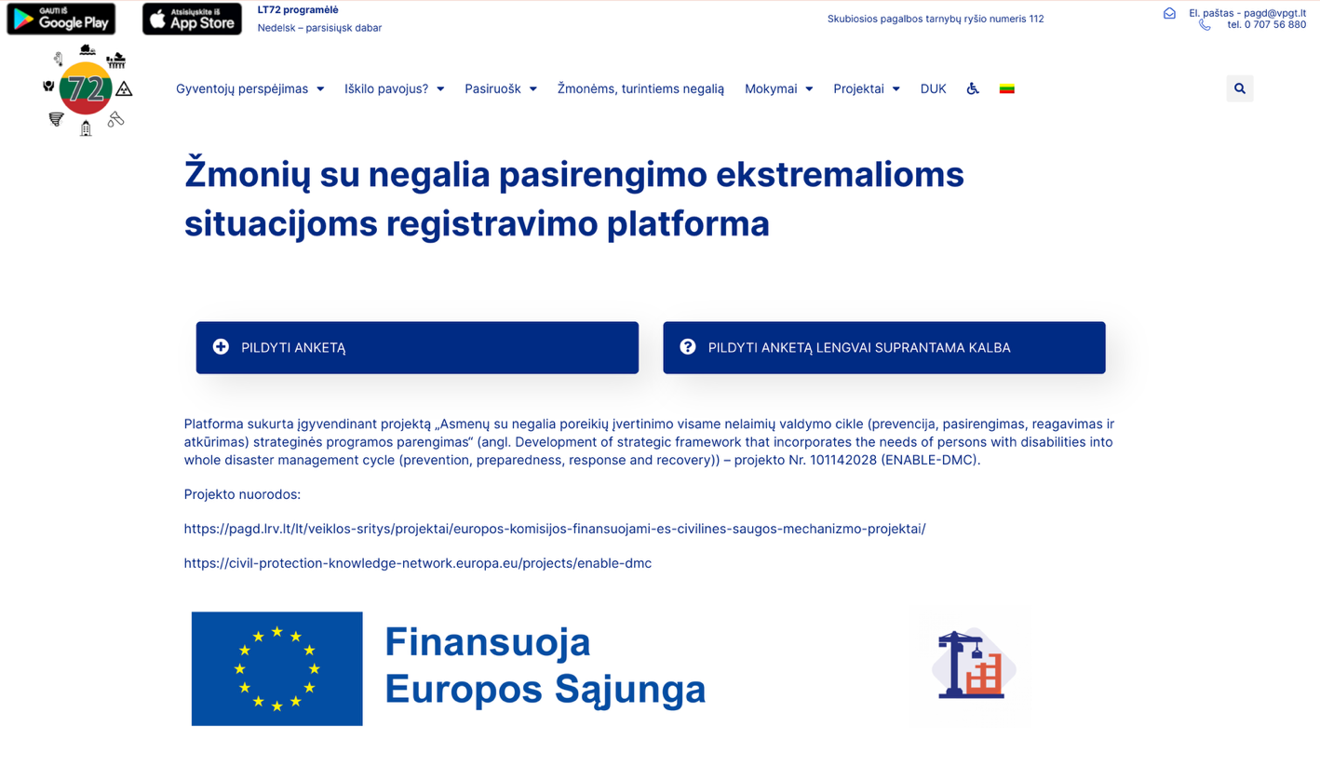
Paveikslas Nr. 1. Platformos pagrindinis langas


Paveikslas Nr. 2. Platformos QR kodas
Nuoroda: https://lt72.lt/zmoniu-su-negalia-pasirengimo-ekstremalioms-situacijoms-registravimo-platforma/
Konkretūs asmens lygio duomenys leidžia tiksliau įvertinti realius pagalbos poreikius evakuacijos metu.

Duomenų analizės principai smėliadėžėje
Smėliadėžėje naudojami du skirtingi duomenų šaltiniai: administraciniai valstybės registrų duomenys ir LT72 platformoje savanoriškai pateikti duomenys apie gyventojų poreikius ekstremaliųjų situacijų metu.
Šie duomenys smėliadėžėje nėra sujungiami individualaus įrašo lygmeniu. Jie pateikiami kaip du atskiri analitiniai duomenų srautai, leidžiantys vertinti pagalbos poreikius skirtingais metodiniais pagrindais.
Administraciniai registrų duomenys leidžia įvertinti bendrą žmonių su negalia pasiskirstymą teritorijoje ir nustatyti galimus pagalbos prioritetus remiantis oficialiais negalios vertinimo kriterijais. LT72 platformos duomenys leidžia papildomai įvertinti individualius gyventojų poreikius, susijusius su evakuacija, transportu, komunikacija ir kitais funkciniais aspektais.
Abu duomenų srautai smėliadėžėje pateikiami agreguotai teritoriniu principu – 1×1 km gardelių lygmeniu. Tai leidžia naudotojams:
- matyti registrų duomenimis pagrįstą žmonių su negalia pasiskirstymą teritorijoje;
- atskirai analizuoti LT72 klausimyno pagrindu apskaičiuotus pagalbos poreikius;
- palyginti skirtingų duomenų šaltinių pateikiamus rezultatus.
Tokiu būdu smėliadėžė leidžia vertinti teritorinius pagalbos poreikius remiantis tiek statistiniais, tiek savanoriškai pateiktais duomenimis.

Duomenų agregavimo principai (1×1 km gardelės)
Siekiant užtikrinti duomenų apsaugą ir analitinį panaudojimą, smėliadėžėje duomenys pateikiami agreguotai.
Pagrindinis teritorinis analizės vienetas yra 1 × 1 km gardelė.
Kiekvienoje gardelėje pateikiami:
- žmonių su negalia skaičius,
- pagalbos prioritetų pasiskirstymas,
- numanomas reagavimo komandų poreikis.

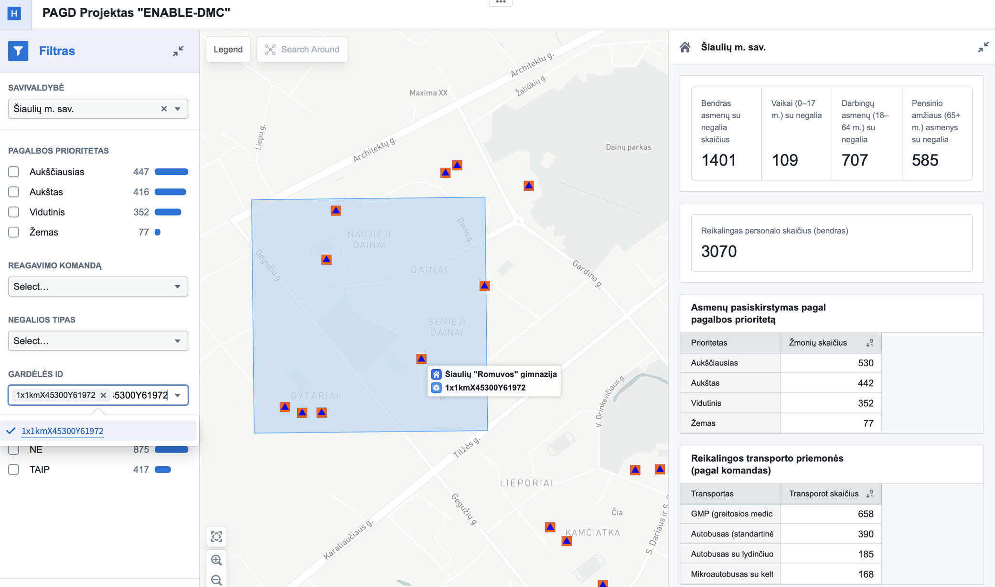

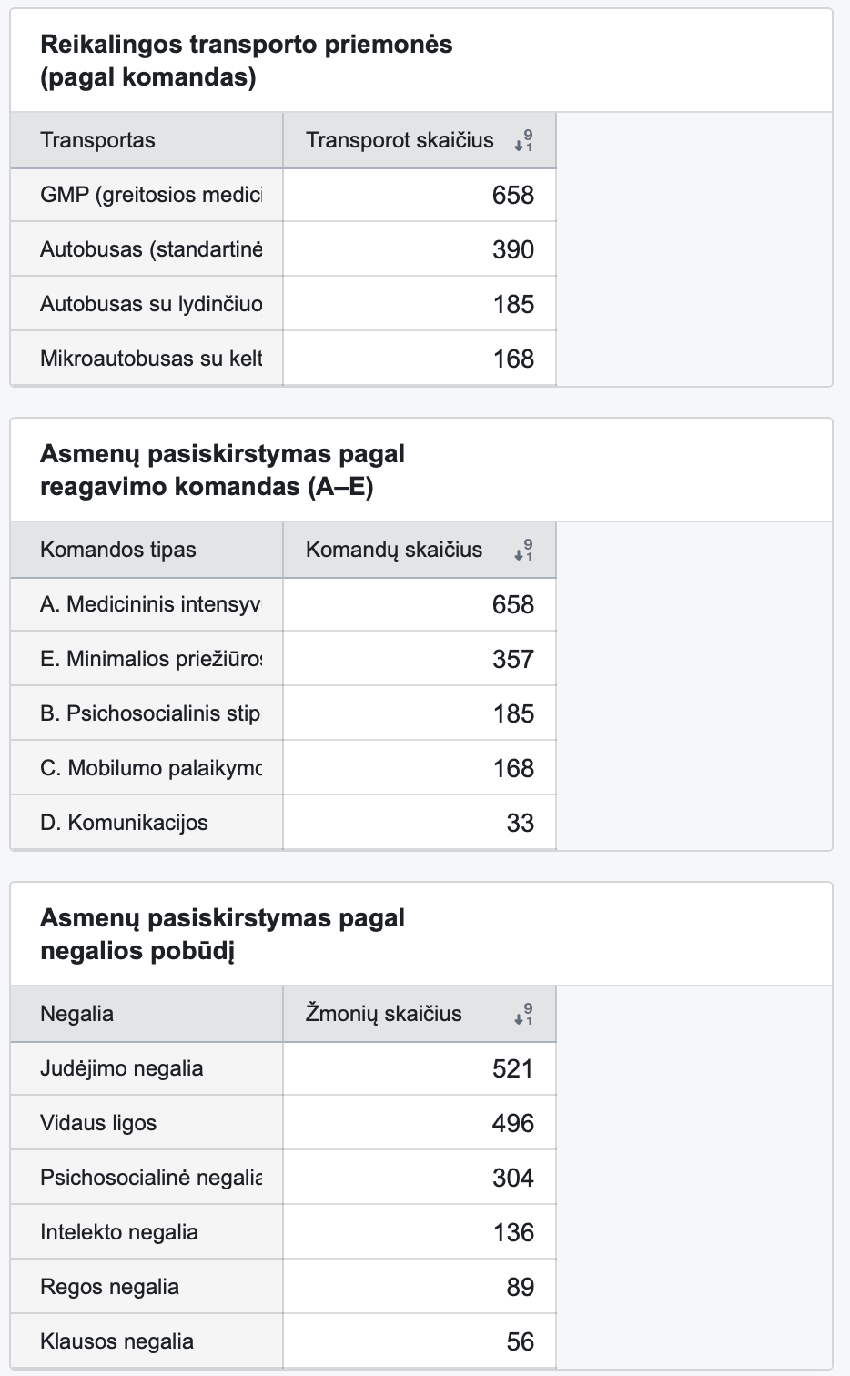
Paveikslas Nr. 3. Darbinis smėliadėžės langas pasirinkus vieną gardelę

Gardelių principas leidžia atlikti teritorinę analizę savivaldybės mastu ir modeliuoti reagavimo pajėgumus ekstremaliųjų situacijų metu.

Pagalbos prioritetų nustatymo algoritmai

Prioritetų lygių apibrėžimas
Smėliadėžėje naudojami keturi pagalbos planavimo prioritetai:
- aukščiausias,
- aukštas,
- vidutinis,
- žemas.
Šie prioritetai naudojami planuojant reagavimo veiksmus ekstremaliųjų situacijų metu ir leidžia nustatyti, kokia pagalba konkrečiam asmeniui ar gyventojų grupei gali būti reikalinga. Prioritetai naudojami:
- nustatant evakuacijos eiliškumą,
- planuojant reagavimo komandų poreikį,
- vertinant transporto ir specialiųjų priemonių poreikį.

Prioriteto nustatymas pagal registrų duomenis
Jeigu nėra LT72 platformos duomenų, pagalbos prioritetas nustatomas remiantis administraciniais valstybės registrų duomenimis.

Vertinami šie kriterijai:
- individualios pagalbos lygis;
- dalyvumo lygio procentai;
- vaikams taikomas negalios lygis.
Remiantis šiais rodikliais nustatomas galimas asmens savarankiškumo lygis ir pagalbos poreikis ekstremaliųjų situacijų metu.

Lentelė Nr. 1. Prioriteto nustatymas pagal registrų duomenis
Individualios pagalbos lygis | Individualios pagalbos lygio ir pagalbos poreikių aprašymas | Dalyvumo lygio procentų ribos (naudojamos, jei nėra nustatyto pagalbos lygio) | Dalyvumo lygio ir pagalbos poreikio aprašymas | Vaikams (iki 17 metų) taikomas negalios lygis | Vaikų negalios lygio ir pagalbos poreikio aprašymas | Pagalbos planavimui taikomas prioritetas | Prioriteto paaiškinimas
1 lygis | Visiškai nesavarankiškas; negeba orientuotis ar judėti; reikalinga nuolatinė kito asmens pagalba ar slauga |  |  | Sunkus negalios lygis | Vaikas visiškai ar beveik visiškai priklausomas nuo kito asmens pagalbos; reikalinga nuolatinė priežiūra ir asistavimas visose kasdienėse veiklose. | Aukščiausias | Asmeniui reikalinga visapusiška, nuolatinė pagalba visose srityse – judėjime, savipriežiūroje, komunikacijoje ir sveikatos priežiūroje. Pirmumo tvarka planuojama evakuacija, medicininė ir socialinė pagalba.
2 lygis | Dideli savarankiškumo, orientacijos ar judėjimo sunkumai; reikalinga pagalba 6–10 val. per parą | 0 % ≤ DL ≤ 30 % | Labai mažas savarankiškumas – reikalinga nuolatinė, visapusiška pagalba (judėjimas, savipriežiūra, komunikacija). | Vidutinis negalios lygis | Vaikui reikalinga reguliari pagalba ir priežiūra, ypač atliekant savipriežiūros, judėjimo ar mokymosi veiklas. | Aukščiausias | Asmeniui reikalinga visapusiška, nuolatinė pagalba visose srityse – judėjime, savipriežiūroje, komunikacijoje ir sveikatos priežiūroje. Pirmumo tvarka planuojama evakuacija, medicininė ir socialinė pagalba.
3 lygis | Vidutiniai sunkumai; reikalinga pagalba 4–6 val. per parą | 30 % < DL ≤ 40 % | Ribotas savarankiškumas – reikalinga reguliari kasdienė pagalba ir stebėsena. | Lengvas negalios lygis | Vaikas geba savarankiškai atlikti daugumą veiklų, reikalinga tik epizodinė ar dalinė pagalba, dažniausiai informacinė ar socialinė. | Aukštas | Asmuo geba dalį veiklų atlikti savarankiškai, tačiau reikalinga nuolatinė priežiūra ar kontrolė ekstremaliose situacijose.
4 lygis | Nedideli sunkumai; reikalinga pagalba iki 4 val. per parą | 40 % < DL ≤ 50 % | Dalinis savarankiškumas – reikalinga epizodinė pagalba atliekant kasdienes veiklas. |  |  | Vidutinis | Asmuo didžiąją dalį veiklų atlieka savarankiškai, tačiau gali prireikti trumpalaikės pagalbos ar informavimo ekstremalios situacijos metu.
Nėra nustatyto lygio |  | 50 % < DL ≤ 55 % | Didesnis savarankiškumas – pagalba dažniausiai nereikalinga, gali padėti kitiems ekstremaliose situacijose. |  |  | Žemas | Asmuo daugumoje veiklų savarankiškas ir gali prisidėti prie kitų pagalbos veiklų. Nereikia specialios pagalbos planavimo, bet gali būti įtrauktas į savanorystės ar bendruomenės pagalbą.

Prioriteto nustatymas pagal LT72 klausimyno duomenis
Jeigu asmuo yra pateikęs informaciją LT72 platformoje, pagalbos prioritetas nustatomas pagal platformos klausimyno atsakymus.
Vertinami šie kriterijai:
- gebėjimas evakuotis savarankiškai;
- palydos poreikis;
- transporto poreikis;
- komunikacijos poreikiai;
- funkciniai gebėjimai.

Remiantis šiais duomenimis nustatomas pagalbos planavimo prioritetas, leidžiantis tiksliau įvertinti realius gyventojų poreikius evakuacijos metu.

Lentelė Nr. 2. Platformos atsakymai ir pagalbos prioriteto nustatymo algoritmas
Klausimas | Pasirinktas atsakymas | Pagalbos planavimui taikomas prioritetas | Prioriteto paaiškinimas
7. Ar galėtumėte evakuotis savarankiškai? | Ne, evakuojantis man būtų reikalinga pagalba | Aukščiausias | Asmeniui reikalinga visapusiška, nuolatinė pagalba visose srityse – judėjime, savipriežiūroje, komunikacijoje ir sveikatos priežiūroje. Pirmumo tvarka planuojama evakuacija, medicininė ir socialinė pagalba.
8. Ar yra žmogus, kuris Jus palydėtų ir pasirūpintų evakuacijos metu? | Neturiu, kas padėtų evakuacijos metu | Aukščiausias | Asmeniui reikalinga visapusiška, nuolatinė pagalba visose srityse – judėjime, savipriežiūroje, komunikacijoje ir sveikatos priežiūroje. Pirmumo tvarka planuojama evakuacija, medicininė ir socialinė pagalba.
4a–4d. Ar sudėtinga vaikščioti, pasirūpinti savimi, matyti ar girdėti? | Bent viename klausime – „Visiškai neišeina“ | Aukščiausias | Asmeniui reikalinga visapusiška, nuolatinė pagalba visose srityse – judėjime, savipriežiūroje, komunikacijoje ir sveikatos priežiūroje. Pirmumo tvarka planuojama evakuacija, medicininė ir socialinė pagalba.
12. Ar evakuacijos metu reikėtų specialiai pritaikyto transporto? | Taip, pritaikyto gulintiems žmonėms | Aukščiausias | Asmeniui reikalinga visapusiška, nuolatinė pagalba visose srityse – judėjime, savipriežiūroje, komunikacijoje ir sveikatos priežiūroje. Pirmumo tvarka planuojama evakuacija, medicininė ir socialinė pagalba.
13. Ar ekstremalios situacijos metu reikėtų komunikuoti prieinamu (alternatyviu) būdu? | Bendrauti alternatyvios komunikacijos priemonėmis | Aukštas | Asmuo geba dalį veiklų atlikti savarankiškai, tačiau reikalinga nuolatinė priežiūra ar kontrolė ekstremaliose situacijose.
7. Ar galėtumėte evakuotis savarankiškai? + 8. Ar yra žmogus, kuris Jus palydėtų? | 7 = „Reikėtų daugiau laiko“, 8 = „Yra žmogus, kuris ne visada galėtų padėti“ | Aukštas | Asmuo geba dalį veiklų atlikti savarankiškai, tačiau reikalinga nuolatinė priežiūra ar kontrolė ekstremaliose situacijose.
4a–4d. Funkciniai gebėjimai | „Šiek tiek sudėtinga“ viename ar keliuose punktuose | Vidutinis | Asmuo didžiąją dalį veiklų atlieka savarankiškai, tačiau gali prireikti trumpalaikės pagalbos ar informavimo ekstremalios situacijos metu.
7. Ar galėtumėte evakuotis savarankiškai? | Taip, galėčiau nedelsiant evakuotis savarankiškai | Žemas | Asmuo daugumoje veiklų savarankiškas ir gali prisidėti prie kitų pagalbos veiklų. Nereikia specialios pagalbos planavimo, bet gali būti įtrauktas į savanorystės ar bendruomenės pagalbą.

Reagavimo komandų nustatymo algoritmai

Reagavimo komandų tipai ir jų paskirtis
Smėliadėžėje naudojamas reagavimo komandų modelis, leidžiantis planuoti personalo, transporto ir specialiųjų priemonių poreikį ekstremaliųjų situacijų metu.
Reagavimo komandos skirstomos į penkis tipus:
- medicininio intensyvumo komandas;
- psichosocialinės pagalbos komandas;
- mobilumo pagalbos komandas;
- komunikacijos pagalbos komandas;
- minimalios priežiūros komandas.
Kiekvienos komandos tipas siejamas su nustatytu pagalbos prioritetu, negalios tipu ir numanomais pagalbos poreikiais evakuacijos metu.
Lentelė Nr. 3. Reagavimo komandos
Reagavimo komanda | Komandos aprašymas | Kam taikomas | Personalo poreikis | Specialios priemonės | Personalo kompetencijos | Transportas
A. Medicininis intensyvus | „Medikų komanda“ su specializuotu transportu. | Kompleksinė (aukščiausias), Vidaus ligos (aukščiausias), sunkūs mobilumo atvejai | 3 (2 asistentai + 1 medikas) | Neštuvai, deguonis, vaistai, keltuvai | BLS – bazinė gyvybės palaikymo pagalba; KP – kineziterapeutas/perkėlimo pagalbos specialistas; O ir M – orientacijos ir mobilumo specialistas; PSP – psichosocialinė pagalba (psichologinė pirmoji pagalba) | GMP (greitosios medicinos pagalbos automobilis) arba med. mikroautobusas
B. Psichosocialinis stiprus | Psichologinės pagalbos komanda, orientuota į elgesio valdymą ir komunikaciją. | Intelekto (aukščiausias/aukštas), Psichosocialinė (aukščiausias/aukštas) | 2 (asistentas + psichologas) | Sensorinės priemonės, komunikatoriai | PSP – psichosocialinė pagalba (psichologinė pirmoji pagalba); BLS – bazinė gyvybės palaikymo pagalba | Autobusas su lydinčiuoju
C. Mobilumo palaikymo | Fizinės perkėlimo pagalbos komanda (pvz., išnešti iš laiptinės, perkelti į transportą). | Judėjimo (aukščiausias/aukštas/vidutinis) | 1–2 (asistentas + KP) | Vežimėlis, vaikštynė, laiptų kopiklis | KP – kineziterapeutas/perkėlimo pagalbos specialistas; BLS – bazinė gyvybės palaikymo pagalba | Mikroautobusas su keltuvu
D. Komunikacijos | Komunikacijos pagalba (informacijos supratimas, orientacija). | Klausos, Regos (aukščiausias/aukštas/vidutinis) | 1 | Gestų kalbos vertėjas arba orientavimo asistentas, baltoji lazdelė | GKV – gestų kalbos vertėjas; O ir M – orientacijos ir mobilumo specialistas; BLS – bazinė gyvybės palaikymo pagalba | Autobusas (standartinė vieta)
E. Minimalios priežiūros | Minimalios pagalbos reagavimas (tik pasitikrinti ar reikia palydos / priminimo). | Visi „žemo“ prioriteto atvejai | 0–1 | Papildoma orientacijos ar sensorinė priemonė | PSP – psichosocialinė pagalba; O ir M – orientacijos ir mobilumo specialistas; GKV – gestų kalbos vertėjas | Autobusas (standartinė vieta)

Reagavimo komandų nustatymas pagal registrų duomenis
Remiantis administraciniais registrų duomenimis, reagavimo komanda nustatoma pagal negalios tipą ir pagalbos planavimo prioritetą.

Ši metodika leidžia nustatyti galimą pagalbos pobūdį net tais atvejais, kai nėra papildomos informacijos apie individualius poreikius.

Lentelė Nr. 4. Prielaidų matrica reagavimo komandai nustatyti
Eil. Nr. | Negalios tipas | Pagalbos prioritetas | Pagrindiniai poreikiai evakuacijos metu | Reagavimo komandos tipas
1 | Intelekto | Aukščiausias | Nuolatinė priežiūra, elgesio valdymas, komunikacijos pagalba | B. Psichosocialinis stiprus
2 | Intelekto | Aukštas | Pagalba sprendimuose, elgesio palaikymas | B. Psichosocialinis stiprus
3 | Intelekto | Vidutinis | Epizodinė pagalba, priežiūra | B. Psichosocialinis stiprus
4 | Intelekto | Žemas | Epizodinė pagalba orientuojantis | E. Minimalios priežiūros
5 | Judėjimo | Aukščiausias | Perkėlimas, mobilumo palaikymas, lipimas laiptais | C. Mobilumo palaikymo
6 | Judėjimo | Aukštas | Pagalba lipant, perkėlimui | C. Mobilumo palaikymo
7 | Judėjimo | Vidutinis | Pagalba judėjimui trumpais atstumais | C. Mobilumo palaikymo
8 | Judėjimo | Žemas | Pagalba lipant laiptais | E. Minimalios priežiūros
9 | Klausos | Aukščiausias | Komunikacija, perspėjimų užtikrinimas | D. Komunikacijos
10 | Klausos | Aukštas | Pagalba komunikacijoje | D. Komunikacijos
11 | Klausos | Vidutinis | Dalinė pagalba komunikacijoje | D. Komunikacijos
12 | Klausos | Žemas | Informacijos užtikrinimas | E. Minimalios priežiūros
13 | Kompleksinė | Aukščiausias | Pilna pagalba visose srityse (judėjimas, savipriežiūra, komunikacija, medicininė priežiūra) | A. Medicininis intensyvus
14 | Kompleksinė | Aukštas | Dalinė pagalba, medicininė kontrolė | A. Medicininis intensyvus
15 | Kompleksinė | Vidutinis | Dalykinė pagalba kelionės metu | A. Medicininis intensyvus
16 | Nėra duomenų | Aukščiausias | Poreikiai nustatomi pagal IPL 1 ir 2 lygius | A. Medicininis intensyvus
17 | Nėra duomenų | Aukštas | Neturim tikslios informacijos, darom prielaidą, kad yra savarankiški | E. Minimalios priežiūros
18 | Nėra duomenų | Vidutinis | Neturim tikslios informacijos, darom prielaidą, kad yra savarankiški | E. Minimalios priežiūros
19 | Nėra duomenų | Žemas | Neturim tikslios informacijos, darom prielaidą, kad yra savarankiški | E. Minimalios priežiūros
20 | Psichosocialinė | Aukščiausias | Elgesio valdymas, psichologinė pagalba, nuolatinis palydėjimas | B. Psichosocialinis stiprus
21 | Psichosocialinė | Aukštas | Psichologinė pagalba, palydėjimas | B. Psichosocialinis stiprus
22 | Psichosocialinė | Vidutinis | Emocinis palaikymas | B. Psichosocialinis stiprus
23 | Psichosocialinė | Žemas | Minimalus emocinis palaikymas | E. Minimalios priežiūros
24 | Regos | Aukščiausias | Orientacija, palydėjimas, prieiga prie informacijos | D. Komunikacijos
25 | Regos | Aukštas | Orientacija, palydėjimas | D. Komunikacijos
26 | Regos | Vidutinis | Palydėjimas | D. Komunikacijos
27 | Regos | Žemas | Orientacijos pagalba | E. Minimalios priežiūros
28 | Vidaus ligos | Aukščiausias | Medicininė priežiūra (deguonis, vaistai, stebėjimas) | A. Medicininis intensyvus
29 | Vidaus ligos | Aukštas | Medikų stebėsena, vaistai | A. Medicininis intensyvus
30 | Vidaus ligos | Vidutinis | Periodinė medicininė kontrolė | A. Medicininis intensyvus
31 | Vidaus ligos | Žemas | Savarankiškas, minimalus stebėjimas | E. Minimalios priežiūros

Reagavimo komandų nustatymas pagal LT72 klausimyno duomenis
Kai yra LT72 platformos duomenys, reagavimo komandos tipas nustatomas pagal klausimyno atsakymus ir nustatytą pagalbos prioritetą.
Tokiu būdu galima tiksliau įvertinti gyventojo poreikius ir numatyti tinkamiausią reagavimo komandos tipą.

Lentelė Nr. 5. Platformos reagavimo komandų nustatymo algoritmas
Eil. Nr. | Atsakymai į 4 klausimą dėl negalios | Negalios tipas | Pagalbos prioritetas | Klausimas | Atsakymai | Reagavimo komandos tipas
1 | 5. Intelekto | Intelekto | Aukščiausias | 8. Ar yra žmogus, kuris Jus palydėtų ir pasirūpintų evakuacijos metu? | 4. Neturiu, kas padėtų evakuacijos metu | B. Psichosocialinis stiprus
2 | 5. Intelekto | Intelekto | Aukštas | 7 + 8 kombinuotas vertinimas | 7 = 3. Ne, man prireiktų daugiau laiko pasiruošti; 8 = 2. Yra žmogus, kuris ne visada galėtų padėti | B. Psichosocialinis stiprus
3 | 5. Intelekto | Intelekto | Vidutinis | 4a–4d. Funkciniai gebėjimai | 2. Šiek tiek sudėtinga | B. Psichosocialinis stiprus
4 | 5. Intelekto | Intelekto | Žemas | 7. Ar galėtumėte evakuotis savarankiškai? | 1. Taip, galėčiau nedelsiant evakuotis savarankiškai | E. Minimalios priežiūros
5 | 1. Judėjimo | Judėjimo | Aukščiausias | 12. Ar evakuacijos metu Jums reikėtų specialiai pritaikyto transporto? | 2. Taip, pritaikyto gulintiems žmonėms | C. Mobilumo palaikymo
6 | 1. Judėjimo | Judėjimo | Aukštas | 4a. Ar Jums sudėtinga vaikščioti arba lipti laiptais? | 3. Labai sudėtinga | C. Mobilumo palaikymo
7 | 1. Judėjimo | Judėjimo | Vidutinis | 4a. Ar Jums sudėtinga vaikščioti arba lipti laiptais? | 2. Šiek tiek sudėtinga | C. Mobilumo palaikymo
8 | 1. Judėjimo | Judėjimo | Žemas | 4a. Ar Jums sudėtinga vaikščioti arba lipti laiptais? | 1. Nesudėtinga | E. Minimalios priežiūros
9 | 3. Klausos | Klausos | Aukščiausias | 4d. Ar Jums sudėtinga girdėti, net naudojant klausos aparatą? | 4. Visiškai neišeina | D. Komunikacijos
10 | 3. Klausos | Klausos | Aukštas | 13. Ar ekstremalios situacijos metu Jums reikėtų komunikuoti prieinamu (alternatyviu) būdu? | 4. Bendrauti alternatyvios komunikacijos priemonėmis | D. Komunikacijos
11 | 3. Klausos | Klausos | Vidutinis | 4d. Ar Jums sudėtinga girdėti, net naudojant klausos aparatą? | 2. Šiek tiek sudėtinga | D. Komunikacijos
12 | 3. Klausos | Klausos | Žemas | 4d. Ar Jums sudėtinga girdėti, net naudojant klausos aparatą? | 1. Nesudėtinga | E. Minimalios priežiūros
13 | 7. Kompleksinė negalia | Kompleksinė | Aukščiausias | 7. Ar galėtumėte evakuotis savarankiškai? | 2. Ne, evakuojantis man būtų reikalinga pagalba | A. Medicininis intensyvus
14 | 7. Kompleksinė negalia | Kompleksinė | Aukštas | 12. Ar evakuacijos metu Jums reikėtų specialiai pritaikyto transporto? | 3. Taip, bet užtektų specialiai nepritaikyto lengvojo automobilio (persėsti iš vežimėlio) | A. Medicininis intensyvus
15 | 7. Kompleksinė negalia | Kompleksinė | Vidutinis | 7. Ar galėtumėte evakuotis savarankiškai? | 3. Ne, man prireiktų daugiau laiko pasiruošti | A. Medicininis intensyvus
16 | 8. Kita (įrašyti) / nepažymėta | Nėra duomenų | Aukščiausias | — | Nėra atsakymų arba neidentifikuota negalia | A. Medicininis intensyvus
17 | 8. Kita (įrašyti) / nepažymėta | Nėra duomenų | Aukštas | — | Nepilni duomenys, reikalingas patikslinimas | E. Minimalios priežiūros
18 | 8. Kita (įrašyti) / nepažymėta | Nėra duomenų | Vidutinis | — | Nepilni duomenys, laikinas vertinimas | E. Minimalios priežiūros
19 | 8. Kita (įrašyti) / nepažymėta | Nėra duomenų | Žemas | — | Nepilni duomenys, laikinas vertinimas | E. Minimalios priežiūros
20 | 4. Psichosocialinė (psichikos sveikatos sutrikimai) | Psichosocialinė | Aukščiausias | 4a–4d. Funkciniai gebėjimai | Bent viename klausime – 4. Visiškai neišeina | B. Psichosocialinis stiprus
21 | 4. Psichosocialinė (psichikos sveikatos sutrikimai) | Psichosocialinė | Aukštas | 7. Ar galėtumėte evakuotis savarankiškai? | 2. Ne, evakuojantis man būtų reikalinga pagalba (bet turi žmogų, kuris padėtų) | B. Psichosocialinis stiprus
22 | 4. Psichosocialinė (psichikos sveikatos sutrikimai) | Psichosocialinė | Vidutinis | 8. Ar yra žmogus, kuris Jus palydėtų ir pasirūpintų evakuacijos metu? | 2. Yra žmogus, kuris ne visada galėtų padėti | B. Psichosocialinis stiprus
23 | 4. Psichosocialinė (psichikos sveikatos sutrikimai) | Psichosocialinė | Žemas | 7. Ar galėtumėte evakuotis savarankiškai? | 1. Taip, galėčiau nedelsiant evakuotis savarankiškai | E. Minimalios priežiūros
24 | 2. Regos | Regos | Aukščiausias | 4c. Ar Jums sudėtinga matyti, net per akinius? | 4. Visiškai neišeina | D. Komunikacijos
25 | 2. Regos | Regos | Aukštas | 4c. Ar Jums sudėtinga matyti, net per akinius? | 3. Labai sudėtinga | D. Komunikacijos
26 | 2. Regos | Regos | Vidutinis | 4c. Ar Jums sudėtinga matyti, net per akinius? | 2. Šiek tiek sudėtinga | D. Komunikacijos
27 | 2. Regos | Regos | Žemas | 4c. Ar Jums sudėtinga matyti, net per akinius? | 1. Nesudėtinga | E. Minimalios priežiūros
28 | 6. Vidaus ligos (kraujotakos, širdies, kvėpavimo, virškinimo, endokrininių, onkologinių ar neurologinių) | Vidaus ligos | Aukščiausias | 4b. Ar Jums sudėtinga pasirūpinti savimi (nusiprausti, apsirengti)? | 4. Visiškai neišeina | A. Medicininis intensyvus
29 | 6. Vidaus ligos (kraujotakos, širdies, kvėpavimo, virškinimo, endokrininių, onkologinių ar neurologinių) | Vidaus ligos | Aukštas | 4b. Ar Jums sudėtinga pasirūpinti savimi (nusiprausti, apsirengti)? | 3. Labai sudėtinga | A. Medicininis intensyvus
30 | 6. Vidaus ligos (kraujotakos, širdies, kvėpavimo, virškinimo, endokrininių, onkologinių ar neurologinių) | Vidaus ligos | Vidutinis | 4b. Ar Jums sudėtinga pasirūpinti savimi (nusiprausti, apsirengti)? | 2. Šiek tiek sudėtinga | A. Medicininis intensyvus
31 | 6. Vidaus ligos (kraujotakos, širdies, kvėpavimo, virškinimo, endokrininių, onkologinių ar neurologinių) | Vidaus ligos | Žemas | 4b. Ar Jums sudėtinga pasirūpinti savimi (nusiprausti, apsirengti)? | 1. Nesudėtinga | E. Minimalios priežiūros

Bendrosios reagavimo ir pasirengimo rekomendacijos pagal negalios tipus
Be algoritminio reagavimo komandų nustatymo, planuojant pagalbą svarbu atsižvelgti ir į bendras metodines rekomendacijas, susijusias su skirtingų negalios tipų poreikiais visame nelaimių valdymo cikle.

Remiantis ENABLE-DMC projekto metu parengtomis gairėmis, tarptautine praktika ir Kroatijos projekto patirtimi, galima išskirti pagrindinius skirtingų negalios tipų poreikius keturiuose nelaimių valdymo etapuose:
- prevencijos;
- pasirengimo;
- reagavimo;
- atkūrimo.
Šios rekomendacijos padeda geriau suprasti galimus gyventojų poreikius ir planuoti tinkamas reagavimo priemones savivaldybių ir civilinės saugos institucijų lygmeniu.
Lentelė Nr. 6. Bendrosios reagavimo ir pasirengimo rekomendacijos pagal negalios tipus
Eil. Nr. | Negalios rūšis | Poreikio aprašymas klausimynuose | Galimi atsakymai (indikacija poreikio lygiui) | Kroatijos rekomendacijos (poreikiai ir priemonės pagal stadijas) | Apibendrinti poreikiai pagal etapus | Reagavimo komandos tipas
1 | Judėjimo (mobilumo) | Vaikščiojimo, lipimo laiptais, savipriežiūros sunkumai; poreikis techninėms priemonėms, transportui | Aukščiausias – keltuvas, kopiklis, gulinčiojo transportas.Aukštas – pagalba keliais etapais, pritaikytas transportas.Vidutinis – epizodinė pagalba, lengvesnės priemonės.Žemas – savarankiškas. | Prevencija: rampos, liftai.Pasirengimas: specialus transportas, priemonės.Reagavimas: apmokytas personalas, keltuvai.Atkūrimas: priemonių remontas. | Prevencija: šalinti kliūtis, organizuoti švietimo renginius apie prieinamumą.Pasirengimas: planuoti transportą, priemones, personalą, vykdyti pratybas su mobilumo pagalbos scenarijais.Reagavimas: evakuoti prioritetiškai, įtraukti savanorius, apmokytus per mokymus.Atkūrimas: pritaikyti būstą, tęsti socialinius mokymus dėl savarankiškumo. | C. Mobilumo palaikymo (jei med. poreikiai – A)
2 | Regos | Sunkumas matyti, poreikis baltosios lazdelės, garsinių signalų, kontrastinio ženklinimo | Aukščiausias – nuolatinė palyda.Aukštas – dažna pagalba orientuojantis.Vidutinis – epizodinė pagalba.Žemas – savarankiškas. | Prevencija: kontrastinis ženklinimas, garsiniai signalai.Pasirengimas: navigacijos įranga.Reagavimas: palyda, garsinė info.Atkūrimas: informacijos prieinamumas. | Prevencija: viešos edukacijos apie regos pritaikymą.Pasirengimas: mokymai palydovams, pratybos evakuacijos metu.Reagavimas: užtikrinti informacijos pranešimą pritaikytomis formomis.Atkūrimas: informacijos atkūrimas, švietimo veiklos bendruomenėje. | D. Komunikacijos
3 | Klausos | Sunkumas girdėti; poreikis gestų kalbos vertimo, vizualinių signalų, rašytinės komunikacijos | Aukščiausias – nuolatinis gestų kalbos vertimas.Aukštas – subtitrai, nuolatinė rašytinė komunikacija.Vidutinis – epizodinė rašytinė pagalba.Žemas – pakanka vizualinių signalų. | Prevencija: vizualiniai perspėjimai, subtitrai.Pasirengimas: gestų kalbos vertėjai.Reagavimas: rašytinės instrukcijos, vertimas.Atkūrimas: komunikacijos atkūrimas. | Prevencija: švietimas apie alternatyvią komunikaciją (renginiai bendruomenėms).Pasirengimas: pratybos su vertėjais ir vizualiniais signalais.Reagavimas: operatyviai užtikrinti informacijos perdavimą gestų ir raštu.Atkūrimas: komunikacijos priemonių atkūrimas, mokymai dėl prieinamumo. | D. Komunikacijos
4 | Psichosocialinė (psichikos) | Sunkumas pasirūpinti savimi dėl psichikos sveikatos; poreikis ramios aplinkos, psichologinės pagalbos | Aukščiausias – nuolatinė palyda ir psichologas.Aukštas – dažna pagalba, ramios aplinkos poreikis.Vidutinis – epizodinė pagalba.Žemas – pakanka informacijos. | Prevencija: paprasta info, bendruomenės palaikymas.Pasirengimas: psichologinė pagalba, individualūs planai.Reagavimas: krizių intervencija.Atkūrimas: socialinė integracija. | Prevencija: švietimo renginiai apie psichikos sveikatą.Pasirengimas: psichologinių kompetencijų mokymai savivaldybių darbuotojams, pratybos su krizinių situacijų scenarijais.Reagavimas: teikti pagalbą pagal išmokytus algoritmus.Atkūrimas: tęstiniai mokymai ir socialinės įtraukties renginiai. | B. Psichosocialinis stiprus
5 | Intelekto | Sunkumas dėl intelekto ar mokymosi sutrikimų; poreikis aiškių instrukcijų | Aukščiausias – nuolatinė palyda ir instrukcijos.Aukštas – dažna pagalba, paprasta kalba.Vidutinis – epizodinė pagalba.Žemas – savarankiškas. | Prevencija: supaprastinta info, piktogramos.Pasirengimas: individualizuotos pratybos.Reagavimas: nuoseklios instrukcijos.Atkūrimas: socialinė integracija. | Prevencija: supaprastinta komunikacija per švietimo kampanijas.Pasirengimas: pratybos su globėjais ir asistento vaidmeniu.Reagavimas: suteikti palydą pagal algoritmus.Atkūrimas: bendruomeniniai mokymai dėl socialinių įgūdžių. | B. Psichosocialinis stiprus
6 | Vidaus ligos | Fizinės ištvermės ribotumas dėl lėtinių ligų; poreikis medicininės įrangos, transporto | Aukščiausias – specialios priemonės ir transportas.Aukštas – dažna pagalba, medicininės priemonės.Vidutinis – epizodinė pagalba.Žemas – savarankiškas. | Prevencija: vaistų atsargos.Pasirengimas: medicininė įranga.Reagavimas: medikai, transportas.Atkūrimas: gydymo tęstinumas. | Prevencija: edukacinės kampanijos apie vaistų atsargas.Pasirengimas: mokymai medikams ir savivaldybėms dėl evakuacijos planų.Reagavimas: apmokytos brigados pagal pratybų scenarijus.Atkūrimas: sveikatos švietimo renginiai ir tolesnės konsultacijos. | A. Medicininis intensyvus
7 | Kompleksinė | Kelių negalių kombinacija; poreikis integruotų priemonių ir nuolatinės palydos | Aukščiausias – keli sunkūs sutrikimai.Aukštas – kombinuoti sutrikimai, dažna pagalba.Vidutinis – dalinis savarankiškumas.Žemas – pagalba tik vienoje srityje. | Prevencija: integruoti planai.Pasirengimas: koordinuotos priemonės.Reagavimas: prioritetinė evakuacija.Atkūrimas: tęstinė pagalba. | Prevencija: švietimo renginiai apie kompleksinės pagalbos užtikrinimą.Pasirengimas: integruotos pratybos su kelių sričių specialistais.Reagavimas: universali reagavimo komanda pagal mokymų planus.Atkūrimas: mokymai dėl ilgalaikės priežiūros ir socialinės integracijos. | A. Medicininis intensyvus
8 | Visos negalios (apibendrinta) | Asmenų su įvairiomis negaliomis evakuacijos metu poreikiai (judėjimo, regos, klausos, psichosocialiniai, intelekto, vidaus ligų, kompleksiniai) | Aukščiausias – nuolatinė palyda, specialios priemonės, pritaikytas transportas.Aukštas – dažna pagalba, keli barjerai arba keli evakuacijos etapai.Vidutinis – epizodinė pagalba, lengvesnės priemonės, informacijos pritaikymas.Žemas – savarankiškas judėjimas/veiksmai, tik minimalus palaikymas. | Prevencija: prieinamos infrastruktūros kūrimas, informacijos pritaikymas, bendruomenės įtraukimas.Pasirengimas: specialių priemonių ir transporto planavimas, mokymai ir pratybos.Reagavimas: apmokytos komandos, reagavimo algoritmų taikymas, NVO įtraukimas.Atkūrimas: priemonių remontas/pakeitimas, socialinė ir psichologinė reintegracija, tęstiniai mokymai. | Prevencija: švietimo renginiai, informacijos prieinamumo didinimas.Pasirengimas: pratybos ir mokymai pagal negalios tipą, reagavimo komandų suformavimas.Reagavimas: reagavimo algoritmų taikymas, mokymuose įgūdžių naudojimas.Atkūrimas: reintegraciniai mokymai, ilgalaikės pagalbos tęstinumas. | A–E pagal poreikį

Personalo, priemonių ir transporto planavimo principai
Nustačius reagavimo komandos tipą, planuojami reikalingi ištekliai:
- personalo skaičius ir kompetencijos;
- specialiosios techninės priemonės;
- transporto tipas.
Šie duomenys leidžia savivaldybėms modeliuoti reagavimo pajėgumus ir planuoti reikalingus resursus ekstremaliųjų situacijų metu. Šie ištekliai planuojami atsižvelgiant į teritorinį poreikių pasiskirstymą ir galimą reagavimo mastą savivaldybėje.

Darbas su smėliadėže ir duomenų taikymas planavime

Prisijungimas prie smėliadėžės ir pagrindiniai darbo langai
Smėliadėžė pasiekiama per Valstybės duomenų agentūros analitinę aplinką. Joje naudotojas gali atskirai peržiūrėti administracinių registrų duomenų pagrindu parengtus rodiklius ir LT72 platformos atsakymų pagrindu apdorotus duomenis.
Toliau pateikiama administracinių registrų duomenų prieiga ir pagrindinis smėliadėžės darbo langas.

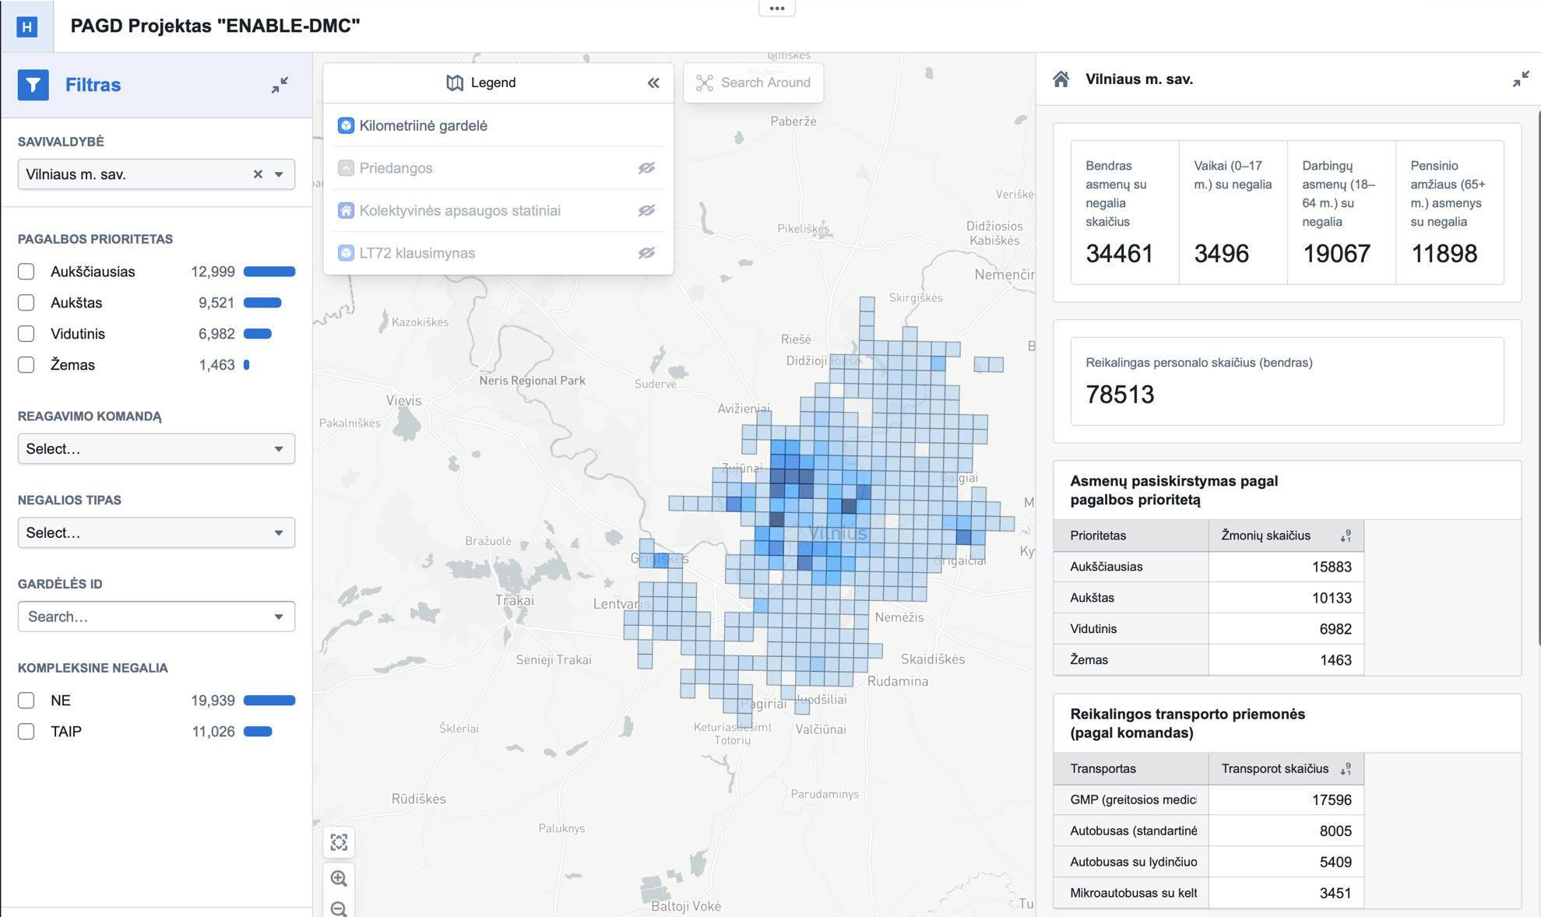

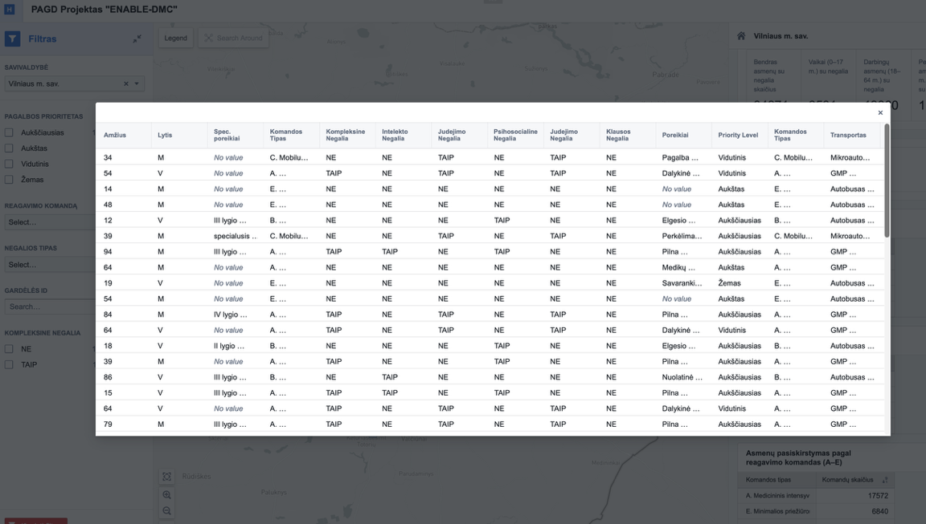

Paveikslas Nr. 4. Pagrindinis smėliadėžės darbo langas su administracinių registrų duomenimis

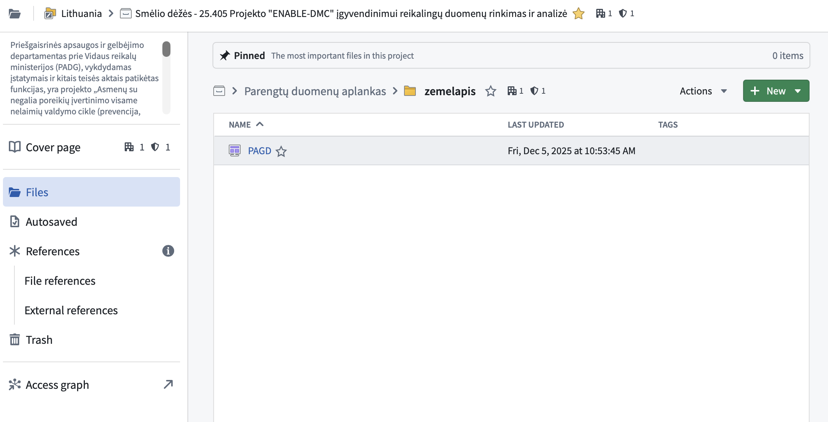
Paveikslas Nr. 5. Prieiga prie administracinių registrų duomenų smėliadėžėje
Toliau pateikiamas LT72 platformos atsakymų duomenų kelias ir pagrindinis platformos duomenų langas smėliadėžėje.

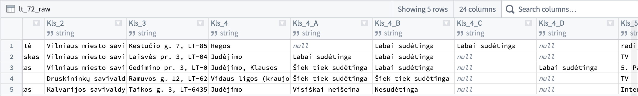

Paveikslas Nr. 6. Pagrindinis LT72 platformos duomenų langas smėliadėžėje

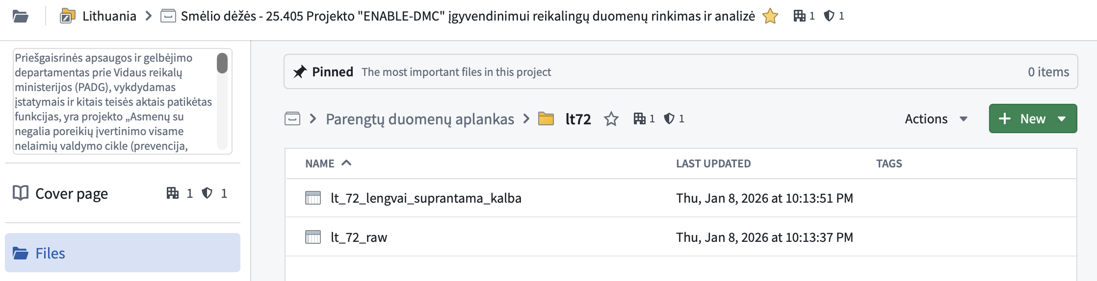
Paveikslas Nr. 7. Prieiga prie LT72 platformos atsakymų duomenų smėliadėžėje

Tokiu būdu naudotojas gali atskirai analizuoti registrų duomenų ir LT72 platformos atsakymų pagrindu parengtus rodiklius bei juos taikyti teritoriniam reagavimo planavimui.

Filtravimas ir gardelių informacijos interpretavimas
Naudotojas gali filtruoti duomenis pagal:
- savivaldybę;
- pagalbos prioritetą;
- negalios tipą;
- reagavimo komandą.
Pasirinkus konkrečią gardelę, pateikiama informacija apie galimą reagavimo poreikį toje teritorijoje.

Teritorinė analizė savivaldybės lygmeniu
Smėliadėžės duomenys leidžia savivaldybėms:
- identifikuoti teritorijas, kuriose gali būti didžiausi pagalbos poreikiai;
- vertinti reagavimo komandų poreikį;
- planuoti transporto ir personalo išteklius.
Ši informacija gali būti naudojama planuojant reagavimo pajėgų išdėstymą, transporto maršrutus ir prioritetines evakuacijos teritorijas.

Atvirų duomenų panaudojimas
ENABLE-DMC projekto metu smėliadėžėje apskaičiuoti agreguoti rodikliai papildomai buvo perkelti į atvirų duomenų rinkinius. Tai leidžia projekto rezultatus naudoti ne tik vidinėms analizėms, bet ir viešai prieinamoje duomenų aplinkoje.
Iki šiol tokio pobūdžio duomenys apie žmonių su negalia poreikius ekstremaliųjų situacijų kontekste nebuvo sistemingai teikiami atvirų duomenų formatu. ENABLE-DMC projekto metu Valstybės duomenų agentūra pirmą kartą parengė ir paskelbė agreguotus smėliadėžės analizės rezultatus atvirų duomenų rinkinyje.
Viešinami tik agreguoti rodikliai, kurie neleidžia identifikuoti konkrečių asmenų, tačiau suteikia galimybę analizuoti teritorinius žmonių su negalia poreikius ir planuoti reagavimo pajėgumus.
Atvirų duomenų rinkinyje pateikiami pagrindiniai smėliadėžėje apskaičiuoti rodikliai:
- pagalbos prioritetų pasiskirstymas;
- negalios tipų struktūra;
- reagavimo komandų (A–E) poreikis;
- transporto poreikis teritoriniu lygmeniu.
Tokie duomenys gali būti naudojami:
- savivaldybių civilinės saugos planavimui;
- nevyriausybinių organizacijų pasirengimo veikloms;
- moksliniams tyrimams ir analizei;
- visuomenės informavimui apie civilinės saugos poreikius.

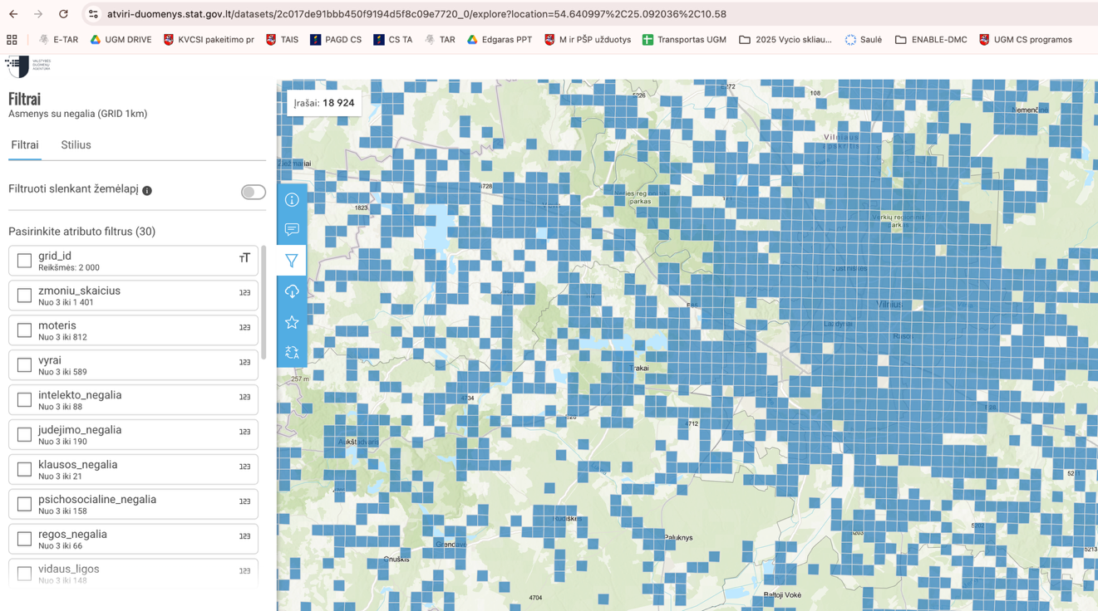
Paveikslas Nr. 8. VDA atvirų duomenų žemėlapis.
Nuoroda: https://atviri-duomenys.stat.gov.lt/datasets/2c017de91bbb450f9194d5f8c09e7720_0/explore?location=54.640997%2C25.092036%2C10.58
Viešinamame žemėlapyje pateikiami projekto smėliadėžėje apskaičiuoti rodikliai: pagalbos prioritetai, negalios pobūdis, reagavimo komandų (A–E) poreikis ir transporto poreikis teritoriniu lygmeniu.

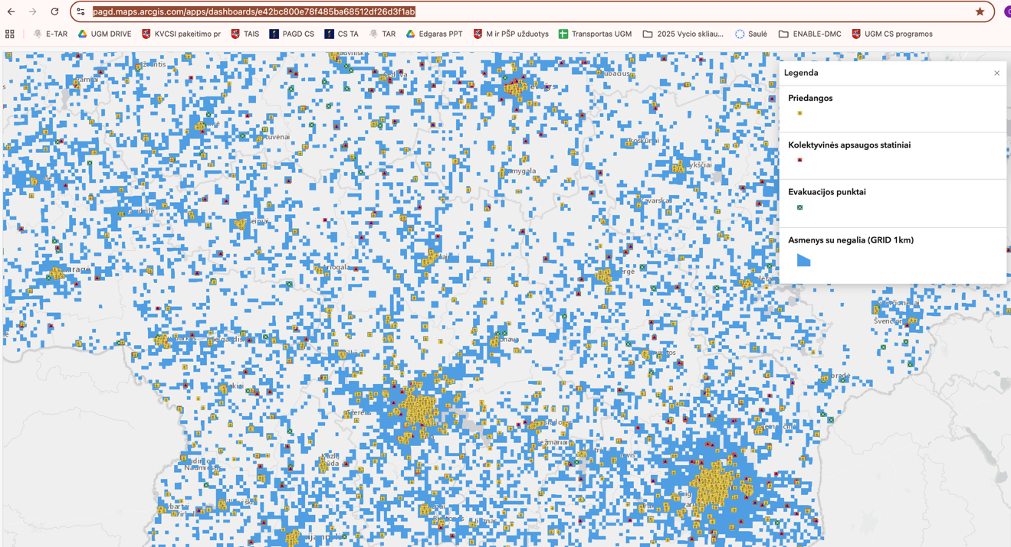
Paveikslas Nr. 9. PAGD ArcGIS duomenų žemėlapis.
Nuoroda: https://pagd.maps.arcgis.com/apps/dashboards/e42bc800e78f485ba68512df26d3f1ab

Papildomai PAGD ArcGIS Online paskyroje viešinami apibendrinti žmonių su negalia poreikių duomenys ir kartu viešinami susiję civilinės saugos infrastruktūros duomenys, įskaitant:
- priedangų vietas;
- evakavimo punktus;
- kolektyvinės apsaugos statinius.

Šių duomenų analizė leidžia geriau įvertinti teritorinius reagavimo pajėgumus ir planuoti pagalbos priemones ekstremaliųjų situacijų metu.

Paveikslas Nr. 10. Atvirų duomenų analizės pavyzdys.

Dažniausios naudojimo problemos
Šiame skyriuje pateikiamos dažniausiai pasitaikančios smėliadėžės naudojimo problemos:
- duomenų nerodymas dėl netinkamai pasirinkto sluoksnio;
- netinkamas filtrų naudojimas;
- klaidinga duomenų interpretacija planuojant reagavimo veiksmus.
Dažniausiais atvejais problemos kyla ne dėl duomenų nebuvimo, o dėl neįjungtų sluoksnių, netinkamai parinktų filtrų arba neteisingos gardelių duomenų interpretacijos.

